李安婷

今天是校外教學，我們到美堤碼頭坐船，我們坐的是飛魚6號，我看到好多魚跳起來，好像在歡迎我們呢！我還看到大白鷺鷥和小白鷺鷥，牠們飛的模樣比天鵝還要美麗，最後我們站在船的前面，一邊吹著微風，一邊看河景，真是浪漫極了！就這樣開心地度過坐船之旅！

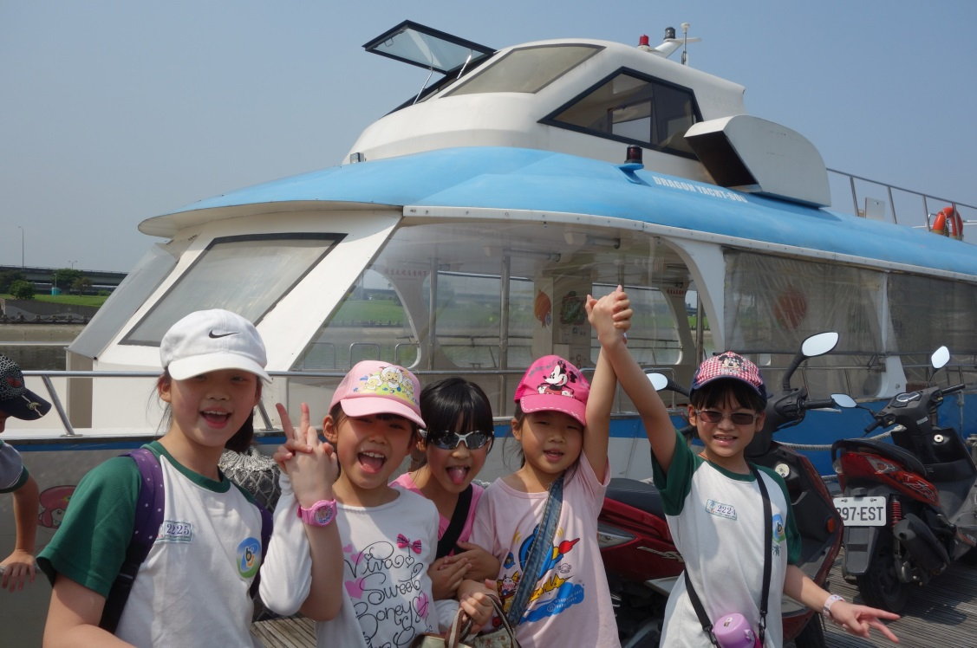

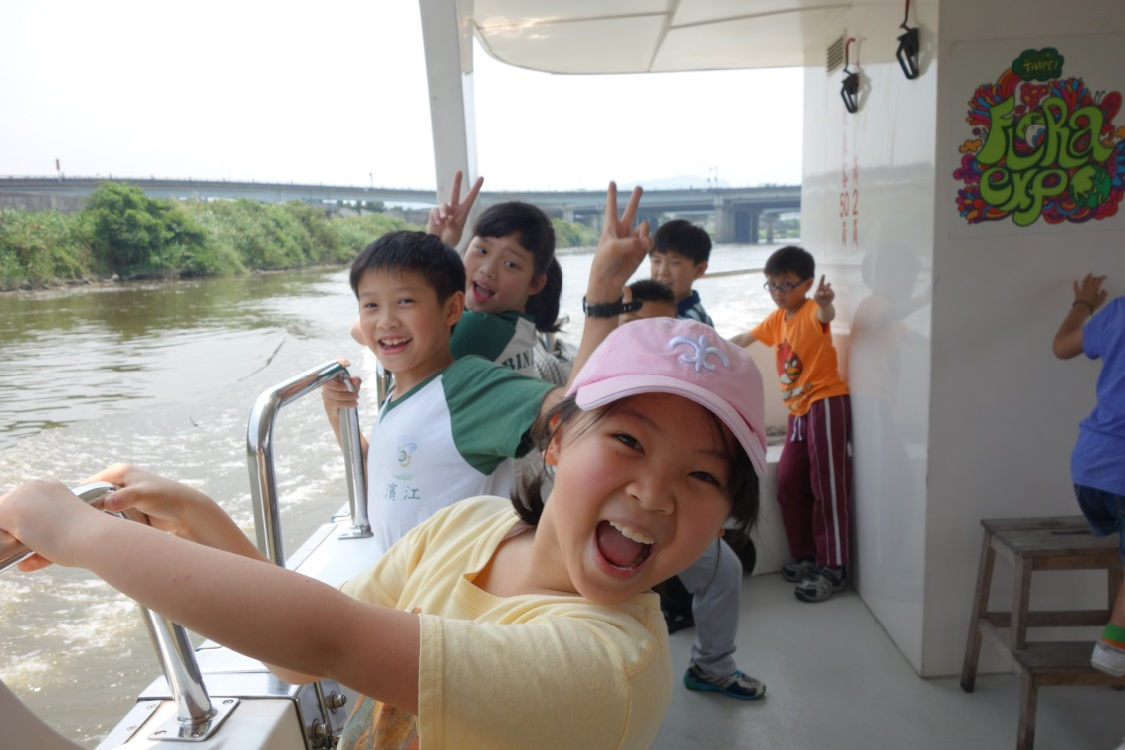

鄧喬予

今天老師帶我們去美堤遊河，浪很大，而且老師還叫我們到船頭去欣賞風景，好恐怖喔！因為船身好晃，很容易跌倒，要握好扶手才行。沿路上，我看到飛魚、大白鷺、小白鷺、黃頭鷺和蒼鷺，飛魚一直跳起來，好酷！白鷺鷥也飛起來，飛得好高！在船上，李老師介紹很多關於基隆河的知識，譬如：基隆河截彎取直的事；美堤河濱公園的由來……等，讓我又吸收到了很多新的知識。我們下船之後，老師問我們：「好不好玩？」我們說：「好玩!」我覺得這次的校外教學很特別，希望下次也可以像這次一樣特別。

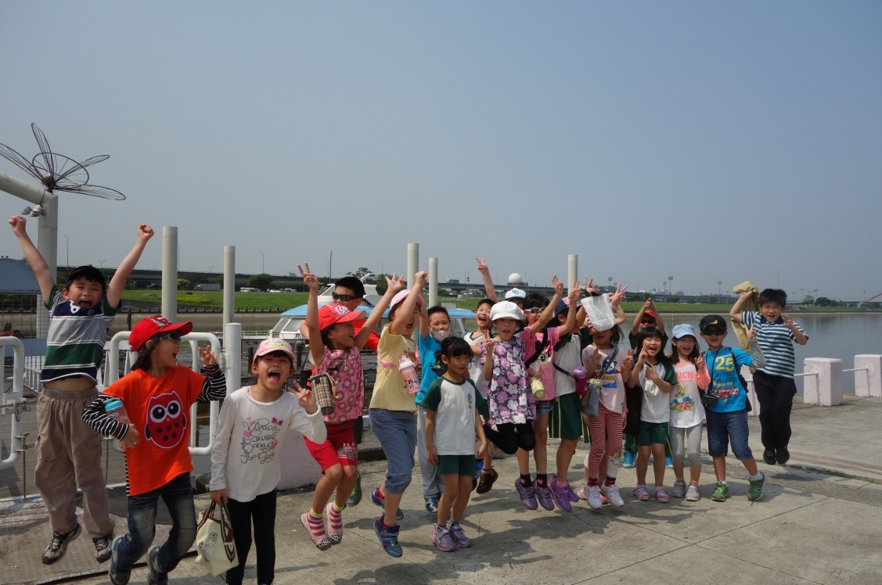

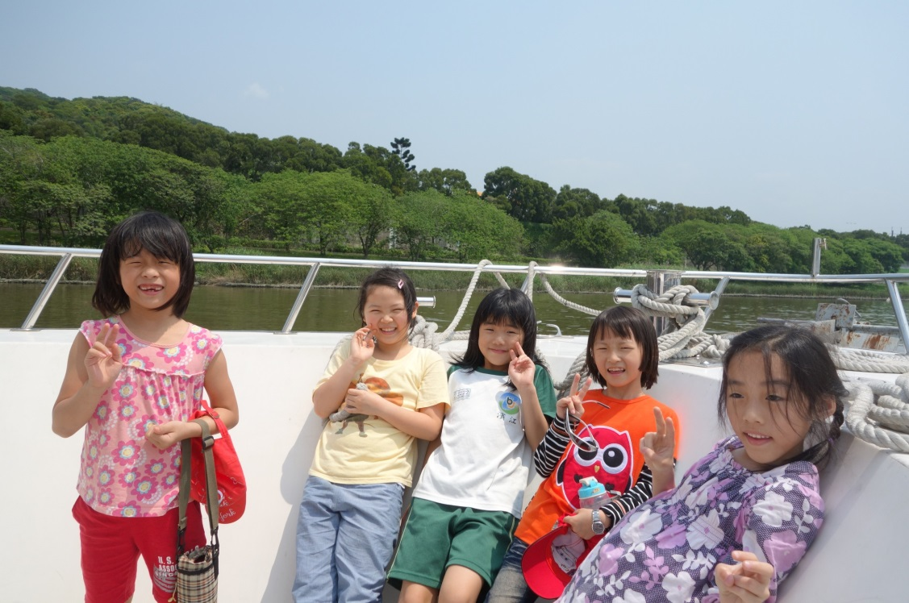

劉晏銘

今天老師帶我們去美堤河濱公園搭船，導覽有介紹：小白鷺、大白鷺、黃頭鷺和夜鷺，而且我還看到一隻有一公尺長的白鷺鷥呢！這幾隻鳥的顏色非常鮮豔，讓人驚訝連連，我們也有去甲板上看河上的風景，河上風景真好看！我也有看到許多魚在河上跳來跳去，真可愛！以前我都不知道藍色公路是那麼好玩的一條河！ 希望媽媽以後可以跟我一起再來搭船。

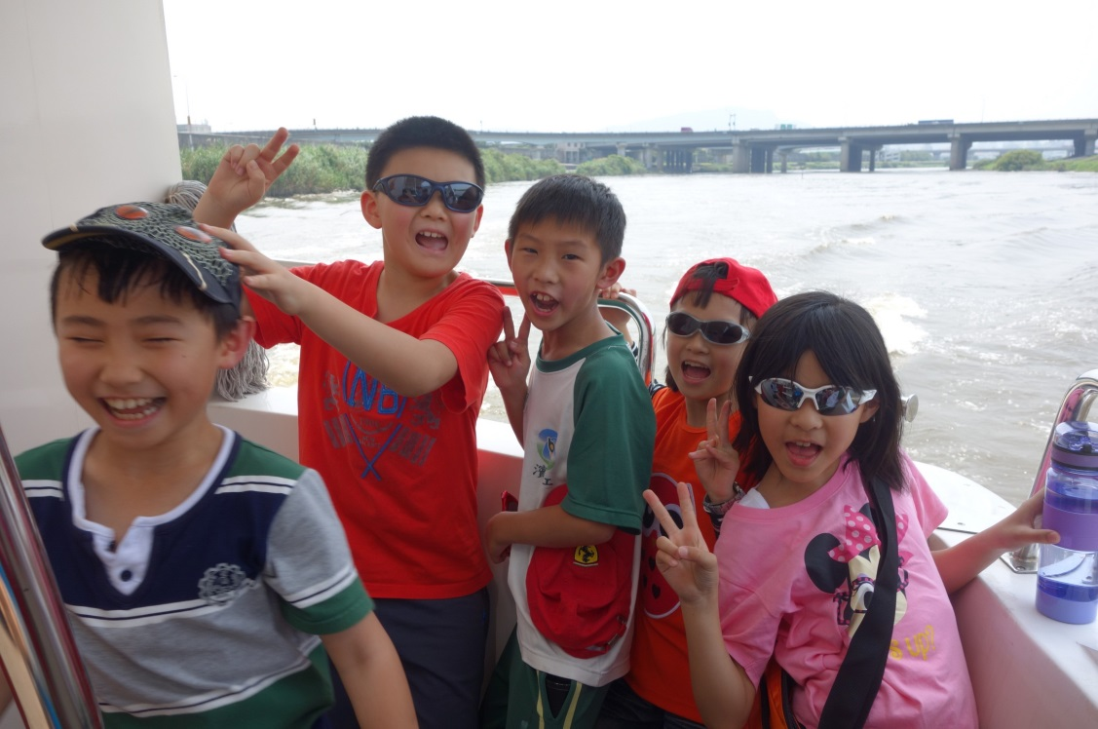

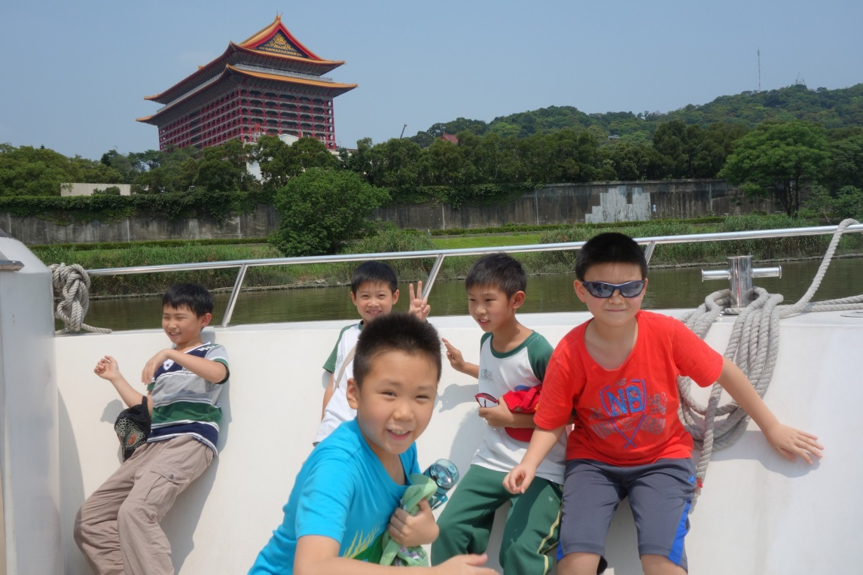

李啟嘉

媽媽像警察，

每當我做錯事，

她都馬上提醒我。

媽媽像廚師，

每天煮出香噴噴的山珍海味，

也會煮出香甜可口的點心。

媽媽像車子，

帶我跑遍全世界，

想去哪裡就去哪裡，

媽媽呀!媽媽，

我永遠愛您!

鄭羽軒

媽媽像理髮師，

每天幫我梳頭髮，

每天幫我綁頭髮。

媽媽像清潔隊員，每天打掃家裡，

每天管我書桌有沒有乾淨。

媽媽像老師，

每天教我功課，

每天幫我溫習功課。

媽媽呀!媽媽，

您的恩惠我一定會報答的。

黃芃睿

媽媽像廚師，

當我肚子餓的時候，

她都會煮好吃的飯菜給我吃。

媽媽像百科全書，

教我許多有趣的知識和遊戲，

讓我學會更多知識。

媽媽像蝴蝶，

每天穿著票漂亮亮的衣服去上班，

還會抹上香噴噴的香水很迷人。

媽媽呀!媽媽，

我永遠愛您!

盧沛潔

媽媽像加油站，

我比賽輸了，

她都會鼓勵我。

媽媽像廚師，

天天煮飯給我吃，

都不怕累。

媽媽像英文字典，

我不會的英文功課，

她都會教我。

媽媽呀!媽媽，

您真萬能，我愛您!。

夏于涵

媽媽像魔術師，

我想要什麼東西，

她都會馬上變出來給我。

媽媽像溫度計，

當我發燒的時候，

用她溫暖的手輕輕的抱起我。

媽媽像月亮，

每當晚上的時候，

她會在床邊靜靜地守護著我。

媽媽呀!媽媽，

我永遠永遠愛您!

蔡兆恒

媽媽像魔術師，

每天都會變出可口的食物，

還變出好多玩具給我玩。

媽媽像孫悟空，

不管是什麼事情她都會做，

再難的事情都難不倒聰明的媽媽。

媽媽像大富翁，

不管是什麼東西，

都一定買得起。

媽媽呀!媽媽，

我真的很愛您!

詹凡萲

校外教學出發前，我很興奮，也很期待，我還帶了筆記本，想記錄今天看到的事物。我在背包裡帶了幾顆阿公送我的雷神巧克力，在車上我們還看冰雪奇緣。

我們先做糕餅，我做了六個，我覺得我做的糕餅比我想像中的好多了，製作糕餅時，我把搓好的小麵糰放進模型，我敲了好多下，企鵝模型裡的麵糰才掉出來。我們享用了茶點，有烏龍茶、餅乾、果凍和喜餅，讓我印象最深刻的是果凍，它冰冰的，很像冰淇淋，還有人把它加到烏龍茶裡，他們說這樣更好喝。

遊戲玩完後，我們去參觀博物館，導覽姐姐介紹了什麼儀式該用什麼糕餅，比如收涎，小BABY 四個月會一直流口水，所以大人們會用紅色的線串成圓圈，上面掛餅乾。

今天的郭元益糕餅館半日遊真好玩，讓我印象最深刻的是林倢宏在臺上高歌一曲，讓大家笑得合不攏嘴。

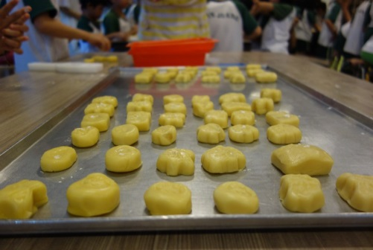

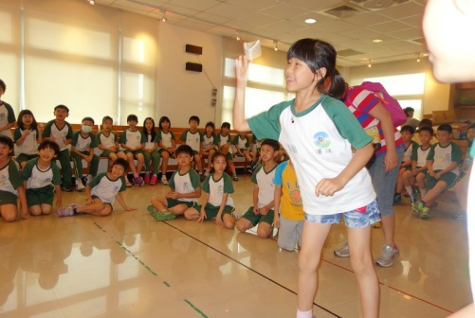

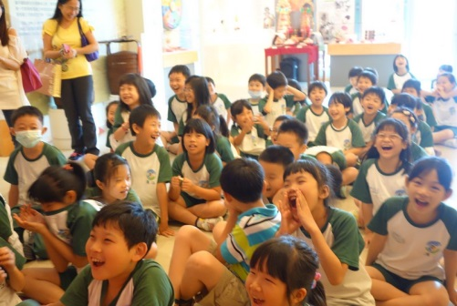

陳昀昀

今天到學校時，我好興奮喔！因為我想快點學會荔枝酥怎麼做，我也想看博物館長什麼樣子？出發前，老師還跟我們說要很乖，因為想要到郭元益博物館的學校都要等兩年以上，但我們沒有等很久的原因是因為他們聽說我們很乖才讓我們去的。

到了遊覽車上，電視上播放著冰雪奇緣的影片，但因為郭元益博物館很快就到了，所以連一半都沒看到。到了糕餅博物館，有一個阿姨教我們做荔枝酥，在烤荔枝酥時，另外一個阿姨帶我們去玩九宮格，贏的那一組有禮物，輸的那一組要表演才藝。接下來，她帶我們到五樓參觀博物館。阿姨站在一個紅色的檯子上，把紅色的繡球拋出去，李啟嘉把它接住了，阿姨請他上臺，然後她大聲的說：「他是我老公!」後，就讓李啟嘉回去了，接下來，他丟出了繡球，這一次，張佳芯接住了，阿姨請他上臺，然後幫她蓋上一塊紅布，然後請她把繡球丟出去，張佳芯就把繡球丟出去，李育誠把它接住了，阿姨請李育誠上臺，然後幫他戴上一頂帽子，那頂帽子上還有一根辮子呢！

最後，我們回到樓下去拿荔枝酥，超香的！我覺得郭元益博物館好好玩喔！除了可以做荔枝酥，還可以玩很多遊戲，真希望每次校外教學都可以去郭元益博物館。

